.

**REQUERIMENTO Nº 207/2020**

**Solicita informações sobre mudanças no trânsito na Avenida Vice-Prefeito Anésio Capovilla – Bairro Capuava.**

Senhora Presidente,

Nobres Vereadores:

Considerando mudanças de direção de mão, com implantação de mão única na **Avenida Vice-Prefeito Anésio Capovilla – Bairro Capuava,** onde a municipalidade informou através de notícia em site oficial que “a mudança foi feita em conjunto pela Prefeitura de Valinhos e concessionária Rota das Bandeiras após estudo técnico apontar que a mão única de direção é fundamental para garantir segurança e fluidez do trânsito quando as obras de duplicação da rodovia estiverem concluídas no local”.



Considerando que a população, principalmente do Condomínio Residencial Itapema já produz um abaixo-assinado solicitando a Administração Municipal a manutenção de mão dupla, vez que os moradores

precisam dar uma volta de 1,5 km apenas para entrar em portaria de suas residências, e com acesso sofrível e não adequado com relação à segurança;

Considerando que o acesso pela Rodovia dos Agricultores não oferece nenhuma segurança aos motoristas e motociclistas que adentram o bairro para acessar o desvio, vez que não existe pista de desaceleração no local, conforme fotos, podendo causar congestionamentos em horários de picos na pista em questão, e com graves riscos de acidentes e engavetamentos no local;

Considerando que a mudança de mão e mudanças nas vias, deve ser verificada, oferecendo alternativas viáveis e seguras aos munícipes;

Considerando reclamações e apontamentos nas redes sociais sobre esta ausência de planejamento e prática de decisões tomadas na base do improviso, e que colocavam em risco a tranquilidade e até mesmo a vida dos munícipes;

O vereador **MAURO DE SOUSA PENIDO,** no uso de suas atribuições legais, requer nos termos regimentais, após aprovação em Plenário, que seja encaminhado ao Excelentíssimo Senhor Prefeito Municipal, o seguinte pedido de informações:

1. Se as mudanças em questão foram realizadas “em conjunto pela Prefeitura de Valinhos e concessionária Rota das Bandeiras após estudo técnico”, anexar cópia deste estudo técnico realizado.
2. Com relação ao acesso ao bairro pela Rodovia dos Agricultores, qual o posicionamento da Rota das Bandeiras a respeito?[
3. Com relação ao acesso ao bairro pela Rodovia dos Agricultores, qual o posicionamento da Administração Municpal a respeito?
4. No caso da ocorrência de acidentes em razão destas mudanças de mão de direção, quem será o responsável por estes?
5. Existe estudo quanto ao fluxo de veículos na área? Se sim, anexar.
6. Como fica a questão de veículos de grande porte, como caminhões, carretas, que precisam adentrar o acesso no momento?
7. Qual motivo, diante do planejamento da mudança em questão, não foi providenciado adequada sinalização viária, de solo, placas, etc no acesso da Rodovia dos Agricultores/bairro e no em todo entorno?
8. Quem é o técnico de trânsito responsável por estas mudanças? Especificar nome e função.

**JUSTIFICATIVA:**

O vereador busca informações com a finalidade de exercer suas atividades fiscalizatórias e de acompanhamento das ações do Poder Executivo Municipal.

Valinhos, 07 de Fevereiro de 2020

**MAURO DE SOUSA PENIDO**

**Vereador**

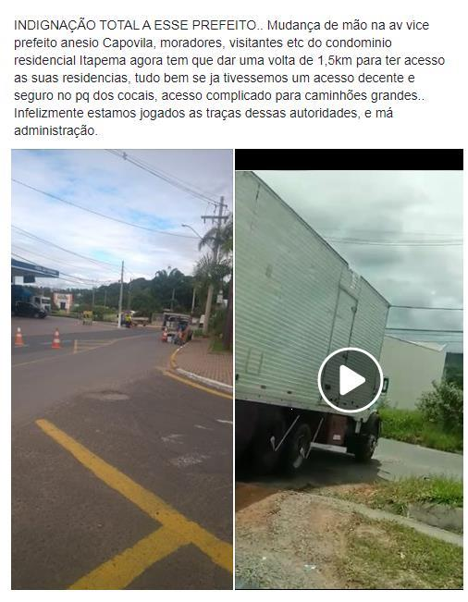**Reclamações em Redes Sociais em 07.02.2020**

**Acesso ao Bairro pela Rodovia dos Agricultores: precariedade e perigo – Foto de 07.02.2020**

